广州高新技术产业集团有限公司
采购正版软件项目
投标文件
（正本/副本）

项目名称：

投标人名称：

日期： 年 月 日

目 录

第一部分 符合性文件 1
一、营业执照 1
二、法定代表人（单位负责人）证明书及授权委托书 2
1、法定代表人（单位负责人）证明书格式 2
2、法定代表人（单位负责人）授权书格式 3
三、关于资格的声明函 4
四、带★条款证明文件 5
第二部分 审查表 6
一、符合性自查表 6
二、商务评审审查表 6
三、技术评审审查表 7
第三部分 商务部分 8
一、投标人综合概况 8
二、企业资质 9
第四部分 技术部分 11
一、技术条款响应表 11
二、技术方案 12
第五部分 价格部分 13
一、开标一览表 13
二、报价明细表 14

- 符合性文件

一、营业执照
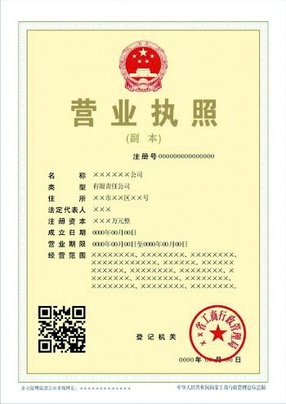

二、法定代表人（单位负责人）证明书及授权委托书

1、法定代表人（单位负责人）证明书格式
（投标人可使用下述格式，也可使用广东省工商行政管理局统一印制的法定代表人（单位负责人）证明书格式）

法定代表人（单位负责人）证明书

现任我单位 职务，为法定代表人（单位负责人），特此证明。

附：法定代表人（单位负责人）身份证复印件

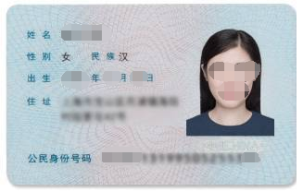

身份证复印件粘贴处（正面）

身份证复印件粘贴处（反面）

投标人（盖章）：

法定代表人（单位负责人）签字或盖章：

签署日期：

2、法定代表人（单位负责人）授权书格式

法定代表人（单位负责人）授权书

致：广州高新技术产业集团有限公司
本授权书声明： （姓名） 是注册于 （国家或地区） 的 （投标人名称） 的法定代表人（单位负责人），有效证件号码： 。现授权 （姓名、职务） 作为我公司的全权代理人，就 项目采购的投标和合同执行，以我方的名义处理一切与之有关的事宜。
本授权书于 年 月 日签字生效，特此声明。

附：被授权人身份证复印件

被授权人
身份证复印件粘贴处（正面）

被授权人
身份证复印件粘贴处（反面）

投标人（盖章）：

法定代表人（单位负责人）签字或盖章：

注：投标人签字代表为法定代表人（单位负责人），则本表不适用。

三、关于资格的声明函
广州高新技术产业集团有限公司：
本公司就参加广州高新技术产业集团有限公司采购正版软件项目投标工作，作出郑重声明：
一、本公司保证投标报名及其后提供的一切材料都是真实的。如我司成为本项目中标候选人，我司同意并授权招标人将我司投标文件商务部分的人员、业绩、奖项等资料进行公开。
二、本公司保证在本项目投标中不与其他单位围标、串标，不出让投标资格，不向招标人或评标委员会成员行贿。
三、本公司没有处于被责令停业的状态；没有处于被行政主管部门取消投标资格的处罚期内；没有处于财产被接管、冻结、破产的状态；在投标报名截止日期前两年内没有行政主管部门已书面认定的重大工程质量问题；在广州市人民检察院行贿犯罪档案查询结果中，本公司没有在投标报名截止时间前两年内被人民法院判决犯有行贿罪的记录，本公司没有被人民法院列入失信被执行人名单。
四、本公司及其有隶属关系的机构没有参加本项目的设计、前期工作、招标文件编写、监理工作；本公司与承担本招标项目监理业务的单位没有隶属关系或其他利害关系。
五、本公司承诺，中标后不转包或违法分包，在施工过程中，严格执行安全生产相关管理规定。
六、与本公司单位负责人为同一人或者与本公司存在控股、管理关系的其他单位包括：无。（注：本条由投标申请人如实填写，如有，应列出全部满足招标公告资质要求的相关单位的名称；如无，则填写“无”。）
本公司违反上述保证，或本声明陈述与事实不符，经查实，本公司愿意接受公开通报，承担由此带来的法律后果，并自愿停止参加广州市行政辖区内的招标投标活动三个月。
特此声明。

声明企业：
法定代表人签字：
年 月 日
（企业公章）

四、带★条款证明文件
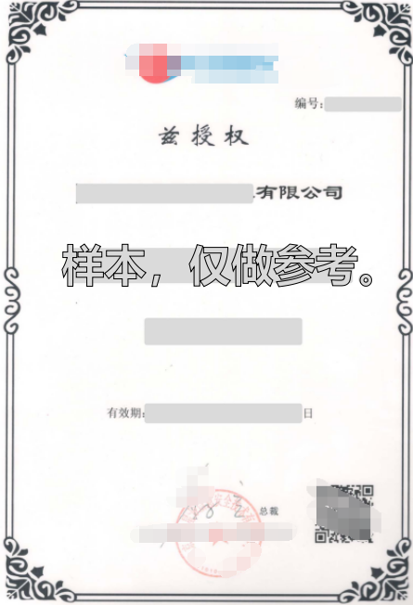

- 审查表

一、符合性自查表
评审内容 |  | 招标文件要求 | 自查结论 | 证明资料
符  合  性  审  查 | 营业执照 | 复印件或扫描件盖章 | □通过；  □不通过 | 见投标文件  第（）页
符  合  性  审  查 | 法定代表人（单位负责人）证明书及授权委托书 | 按对应格式文件签署、盖章 | □通过；  □不通过 | 见投标文件  第（）页
符  合  性  审  查 | 关于资格的声明函 | 按对应格式文件签署、盖章 | □通过；  □不通过 | 见投标文件  第（）页
符  合  性  审  查 | 报价文件 | 投标单价是固定价且是唯一的，投标单价没有超出最高单价限价 | □通过；  □不通过 | 见投标文件  第（）页
符  合  性  审  查 | 带★条款 | 满足招标文件要求 | □通过；  □不通过 | 见投标文件  第（）页

注：以上材料将作为投标人有效性审核的重要内容之一，投标人必须严格按照其内容及序列要求在投标文件中对应如实提供，对资格性证明文件的任何缺漏和不符合项将会直接导致无效投标！投标人根据自查结论在对应的□打“√”。

二、商务评审审查表
序号 | 评审分项 | 评审内容 | 证明文件
1 |  |  | 见投标文件（）页
2 |  |  | 见投标文件（）页
3 |  |  | 见投标文件（）页
4 |  |  | 见投标文件（）页
5 |  |  | 见投标文件（）页
6 |  |  | 见投标文件（）页
7 |  |  | 见投标文件（）页
8 |  |  | 见投标文件（）页
9 |  |  | 见投标文件（）页
…
注：投标人应根据《商务评审表》的各项内容填写此表。

三、技术评审审查表
序号 | 评审分项 | 评审内容 | 证明文件
1 |  |  | 见投标文件（）页
2 |  |  | 见投标文件（）页
3 |  |  | 见投标文件（）页
4 |  |  | 见投标文件（）页
5 |  |  | 见投标文件（）页
6 |  |  | 见投标文件（）页
7 |  |  | 见投标文件（）页
8 |  |  | 见投标文件（）页
9 |  |  | 见投标文件（）页
…

注：投标人应根据《技术评审表》的各项内容填写此表。

- 商务部分

一、投标人综合概况
（一）投标人情况介绍表
单位名称
地址
主管部门 |  | 法人代表 |  |  |  | 职务
经济类型 |  | 授权代表 |  |  |  | 职务
邮编 |  | 电话 |  |  |  | 传真
单位简介及机构设置
单位优势及特长
单位概况 | 注册资本 | 万元 | 占地面积 |  | M2
单位概况 | 职工总数 | 人 | 建筑面积 |  | M2
单位概况 | 资产情况 | 净资产 | 万元 |  | 固定资产原值 万元
单位概况 | 资产情况 | 负债 | 万元 |  | 固定资产净值 万元
财务状况 | 年度 | 主营收入  （万元） | 收入总额  （万元） |  | 利润总额（万元） |  | 净利润（万元） |  | 资产负债率

注：1）文字描述：单位性质、发展历程、经营规模及服务理念、主营服务、专业技术能力等。
2) 图片描述：经营或生产场所、履行合同所必需的设备等。
3) 如投标人此表数据有虚假，一经查实，自行承担相关责任。

投标人名称（盖章）：

日期： 年 月 日

二、企业资质
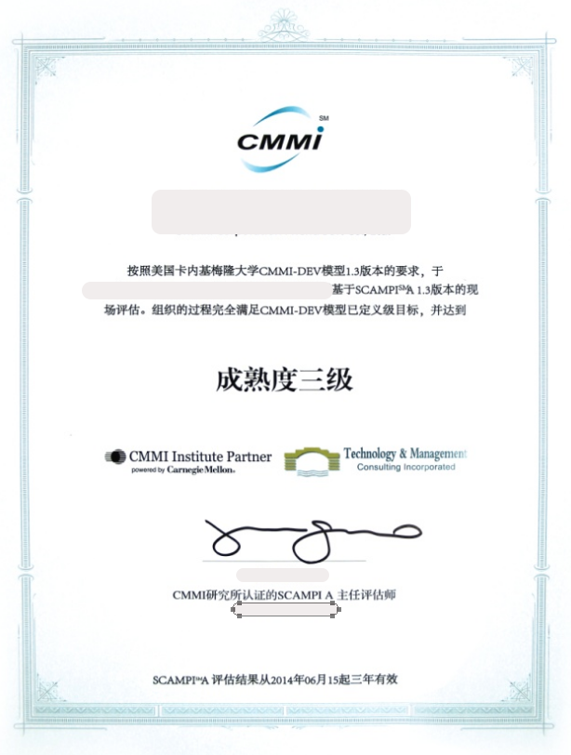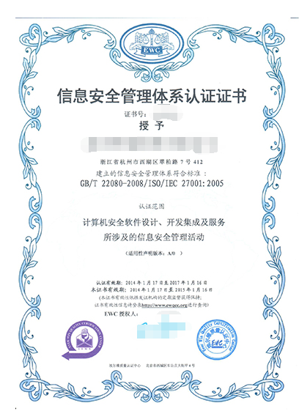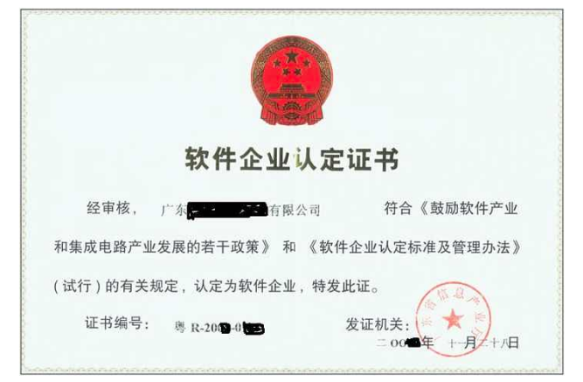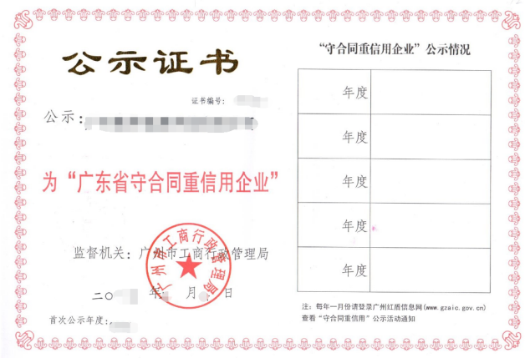
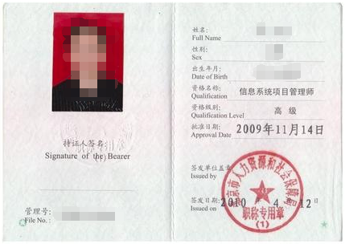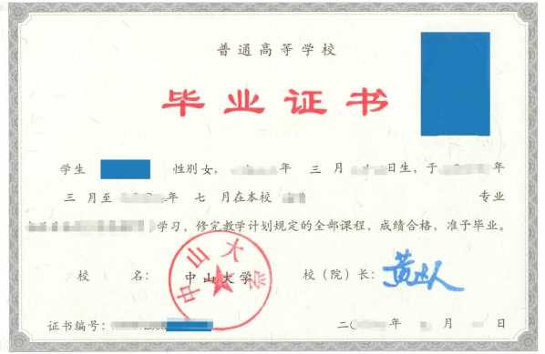
（二）同类项目业绩介绍
序号 | 客户名称 | 项目名称及合同金额 | 签订时间 | 联系人及电话

（三）项目负责人及项目组成员情况
职责分工 | 姓名 | 现职务 | 曾主持/参与的同类项目经历 | 职称 | 专业  工龄 | 联系电话/手机
总负责人
其他主要技术人员
其他主要技术人员 | …

投标人名称（盖章）：
日期： 年 月 日

- 技术部分

一、技术条款响应表
序号 | 招标文件技术条款描述 | 投标文件技术条款描述 | 偏离情况简述  （正偏离/负偏离） | 备注
1
2
3
…

投标人保证：除上述《技术条款响应表》列出的偏离外，投标人响应招标文件的全部要求。

投标人名称（盖章）：

日期： 年 月 日

二、技术方案
技术方案设计必须科学合理、真实可行，能充分体现出自身技术和专业优势。

- 价格部分

一、开标一览表
项目名称 | 投标总价（元） | 服务期 | 备注
广州高新技术产业集团有限公司采购正版软件项目 |  | 按照招标  文件要求

注：投标人须按要求填写所有信息，不得随意更改本表格式。

法定代表人（单位负责人）或其授权代表（签字或盖章）：
投标人名称（盖章）：
日期： 年 月 日

二、报价明细表
名称 | 投标产品名称 | 型号 | 授权模式 | 数量 | 单位 | 单价 | 小计
Win10专业版
Winsrv2019
标准版
Win sql srv2019
标准版
Office专业版+移动办公
杀毒软件（网络版）
CAD软件2020版
（网络版）
Photoshop cc for teams
Premiere for teams
Effects for teams
Dreamweaver for teams
USG防火墙防病毒授权许可
USG防火墙应用识别及URL分类授权许可
USG防火墙威胁情报防护授权许可
NGIPS高级威胁检测授权许可
合计：大写（……元整） |  |  |  |  |  | 小写

投标人名称（盖章）：
日期： 年 月 日

